Карта очистки дорог от снега и наледи в
Калиновском сельском поселении
Цель ТК - упорядочить действия по организации и технологии производства работ по полной очистке участка автомобильной дороги от снега.
Зимнее содержание - это комплекс работ и мероприятий по обеспечению бесперебойного и безопасного движения, по защите дороги в зимний период от снежных отложений, заносов и лавин, очистке от снега, предупреждению образования и ликвидации зимней скользкости и борьбе с наледями.
Количество задействованной техники и людских ресурсов:
№ п\п | Наименование | Количество
1. | Количество людей задействованных в уборке снега | 2 человека
2. | 1МТЗ - 80 с лопатой, 1 МУП-351 ГР-01 | 2 человека

Протяженность автомобильных дорог и очередность очистки:
№ п\п | Наименование ул. | Протяженность  (метрах) | Необходимая техника | Время необходимое на очистку
с. Калиново
1. | Центральная | 2 100 | МУП-351 ГР-01 | 40 мин.
2. | Мира | 1900 | МУП-351 ГР-01 | 35мин.
3. | Октябрьская | 1800 | МУП-351 ГР-01 | 35 мин.
4. | Заречная | 1600 | МУП-351 ГР-01 | 45 мин.
5. | Молодежная | 850 | МУП-351 ГР-01 | 20 мин.
6. | Подъезды (кладбище, ПК, школа, детский сад) | 70 | МУП-351 ГР-01 | 30 мин.
х. Попасное
1 | Гагарина | 650 | МТЗ-80 | 15мин.
2 | 1 Мая | 740 | МТЗ-80 | 20мин.
3 | Ленина | 1000 | МТЗ-80 | 25мин.
4 | Совецкая | 300 | МТЗ-80 | 10мин
5 | Комарова | 250 | МТЗ-80 | 10 мин
6 | Подъезд к кладбищу | 130 | МТЗ-80 | 10мин.
п. Мирный
1 | Садовая | 1160 | МТЗ-80 | 25мин.
2 | Подъезд кладбищу | 450 | МТЗ-80 | 15 мин.
с. Палатовка-Вторая
1 | Чапаева | 1100 | МУП-351 ГР-01 | 25 мин.
2 | Подъезд к кладбищу | 120 | МУП-351 ГР-01 | 25мин
 | Итого: | 14220 |  | 385 мин
* Уборка автомобильных дорог с 05:30 ч. до 07:00 ч. Во время снегопада чистка осуществляется до полного прекращения выпадения осадков.
Очистка тротуаров: протяжённость тротуаров составляет 300 м.
Время очистки с 06:00 ч. до 07:00 ч. или до полного прекращения снегопада.
Количество задействованных человек - 2 чел.
Ситуационный план
№ 1 с. Калиново
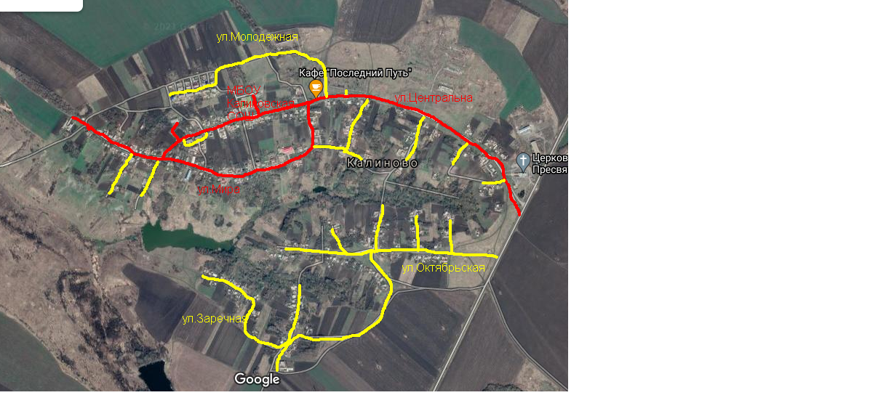

№2 п. Мирный
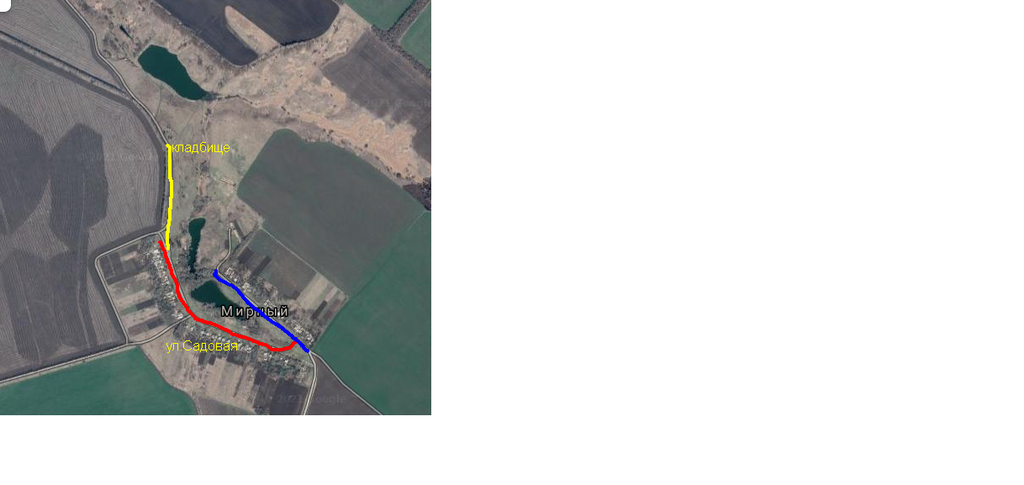
№3 х. Попасное
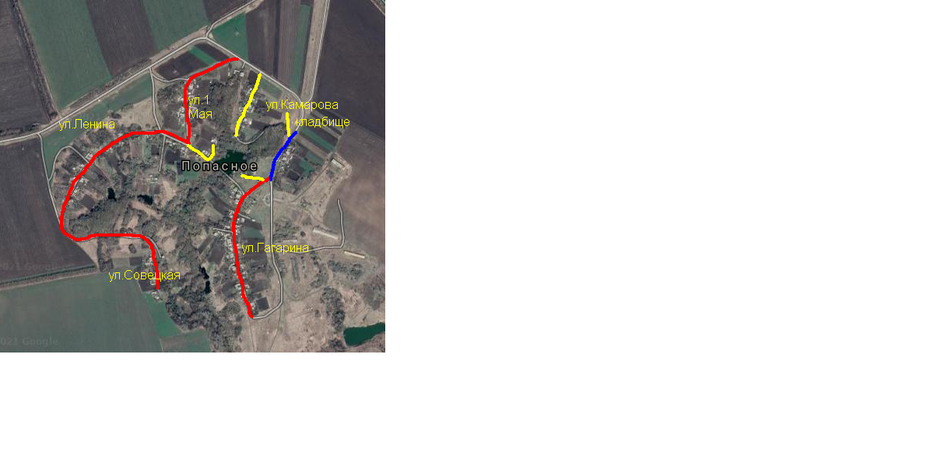
№4 с. Палатовка-Вторая
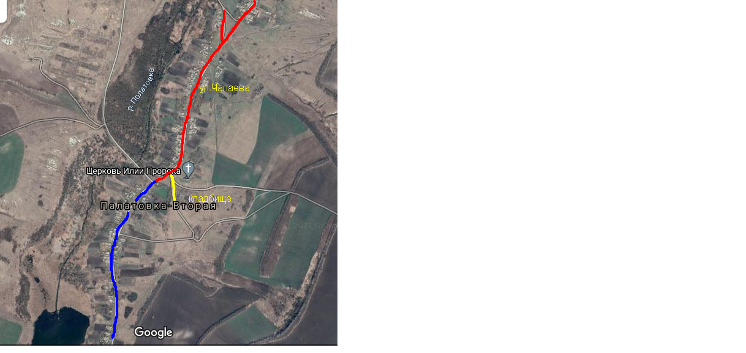

Примечание:
_____ - первая очередь очистки
_____ - вторая очередь очистки
_____ - дороги обслуживаемые «ООО Белдорстрой»

